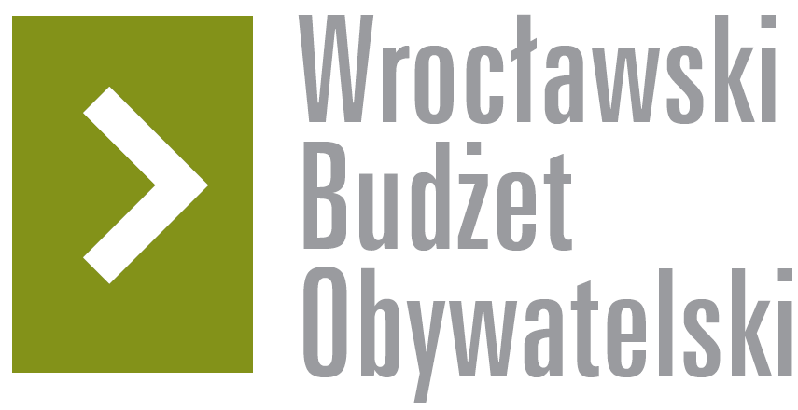

# Formularz poprawkowy projektów

# Wrocławskiego Budżetu Obywatelskiego 2017

1. Informacje o projekcie

1. Numer projektu:700
2. Nazwa projektu: Tramwaj na Jagodno! Zaprojektowanie linii tramwajowej od Świeradowskiej do Vivaldiego.

**2. Ustosunkowanie się do wyników weryfikacji lub opis zmian**

W czasie spotkania konsultacyjnego lider projekt odniósł się do odrzucenia. Uważa, że został on niesłusznie skreślony jako polegający wyłącznie na przygotowaniu inwestycji. Postuluje się dodanie do zadania(wykonanie projektu) budowę przystanku tramwajowego „Morwowa”(za krzyżowaniem z ulicą Świeradowską- przewidziana jest rezerwa terenu naprzeciwko istniejącej zatoki autobusowej), który byłby wykorzystany przez autobusy linii 110 jadące na Jagodno(jeśliby powstała śluza umożliwiająca wjazd autobusom na wspólną trasę autobusowo-tramwajową). Byłby to projekt nie tylko zakładający wykonanie dokumentacji, ale również część prac, które od razu po realizacji zostałyby wykorzystane. Co prawda zdecydowana większość kosztów pochłonęłoby zaprojektowanie linii, niemniej jednak w warunkach WBO nie określono jaki to ma być udział. Autor apeluje o ponowne przeanalizowanie projektu, ewentualnie połączenie go z nr 96 czy też , jeśli by była zgoda na takie rozwiązanie (przez co zwiększy się wymagana kwota-do 1 mln zł) dołączenie do puli ogólnomiejskich.

**3. Uwagi**